Министерство науки и высшего образования Российской Федерации Федеральное государственное автономное образовательное учреждение высшего образования

**«Пермский национальный исследовательский политехнический университет»**

(ПНИПУ)

Электротехнический факультет

Кафедра «Информационные технологии и автоматизированные системы» (ИТАС) Направление подготовки: 09.03.01-**«**Информатика и вычислительная техника**»**

**О Т Ч Ё Т**

**«Машина Тьюринга»**

Выполнила студентка гр. ИВТ-24-2б Косиненко Ксения Николаевна

Проверил:

Доц.каф. ИТАС

Ольга Андреевна Полякова

(оценка) (подпись)

(дата)

Пермь 2024

**Разработка алгоритма машины Тьюринга**

1. **Постановка задачи 1**

Дано: число, состоящее из 0 и 1.

Заменить в числе все 0 на 1 и 1 на 0. Составить таблицу алгоритма Тьюринга.

Таблица

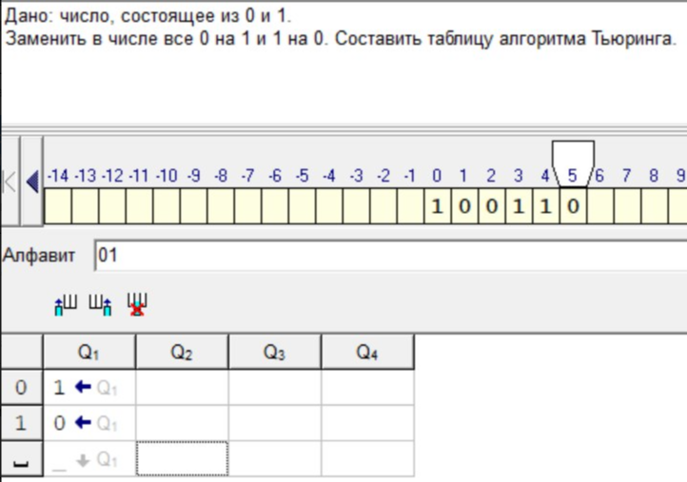

Вывод

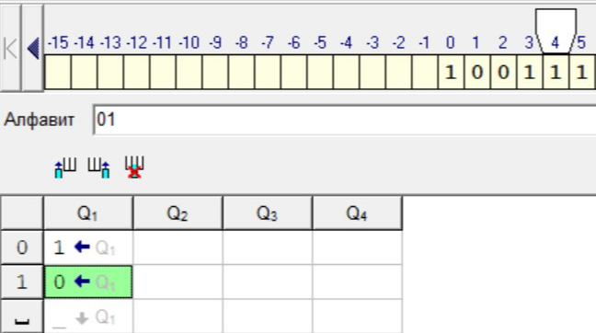 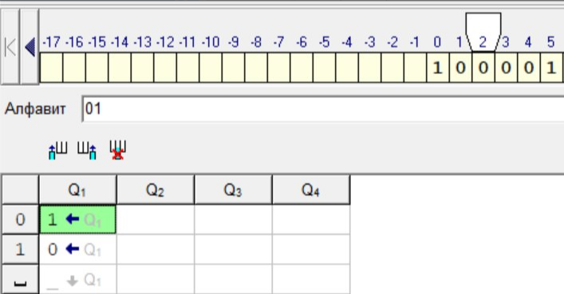

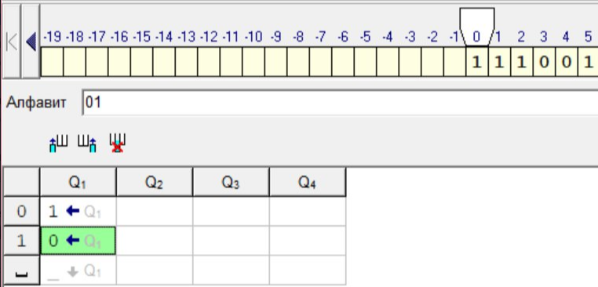 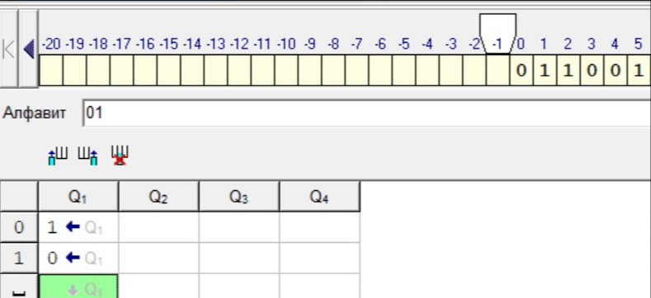

1. **Постановка задачи 2**

Дано: число.

Прибавить к нему 4. Составить таблицу алгоритма Тьюринга.

Таблица

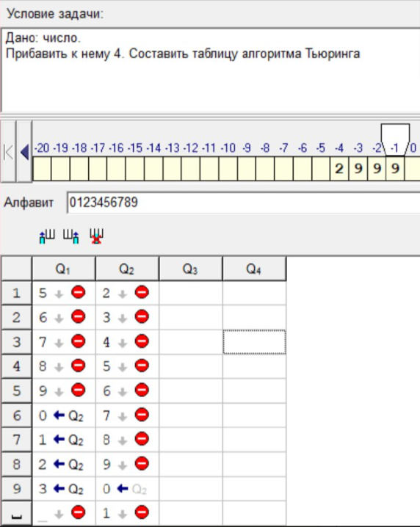

Вывод

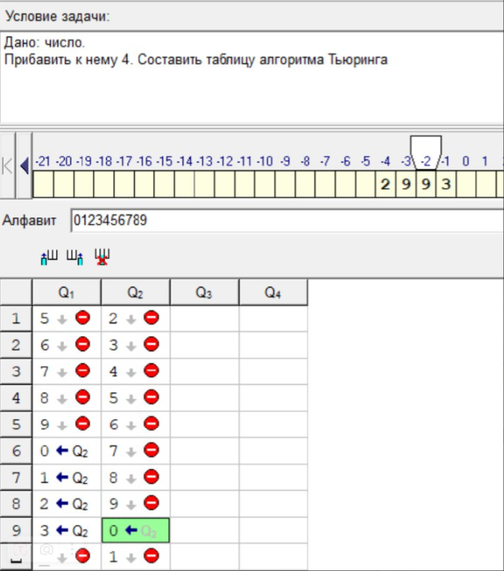 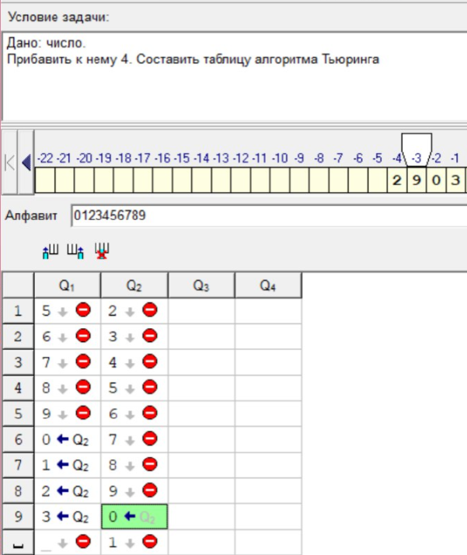

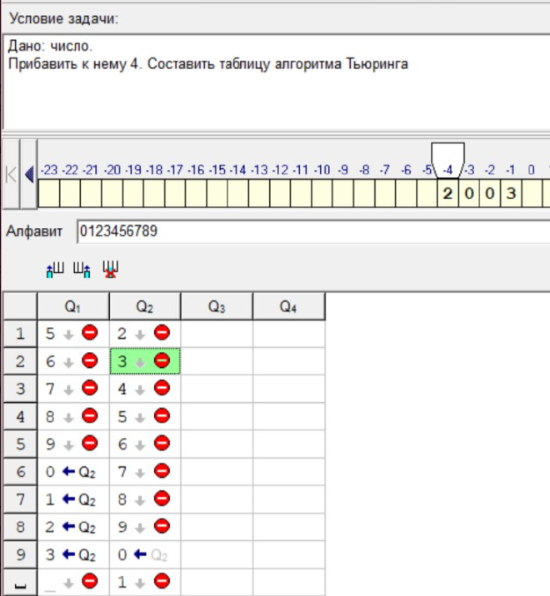 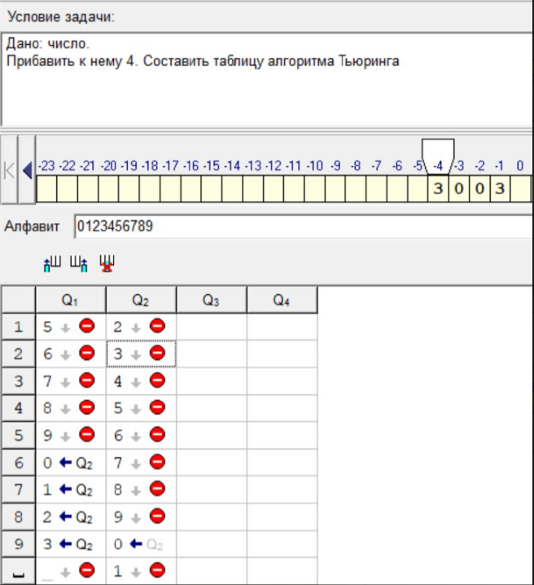

1. **Постановка задачи 3**

Дано число.

Если число четное заменить все его цифры на 0, если же нечетное заменяем цифры на 1. Составить таблицу алгоритма Тьюринга.

Таблица

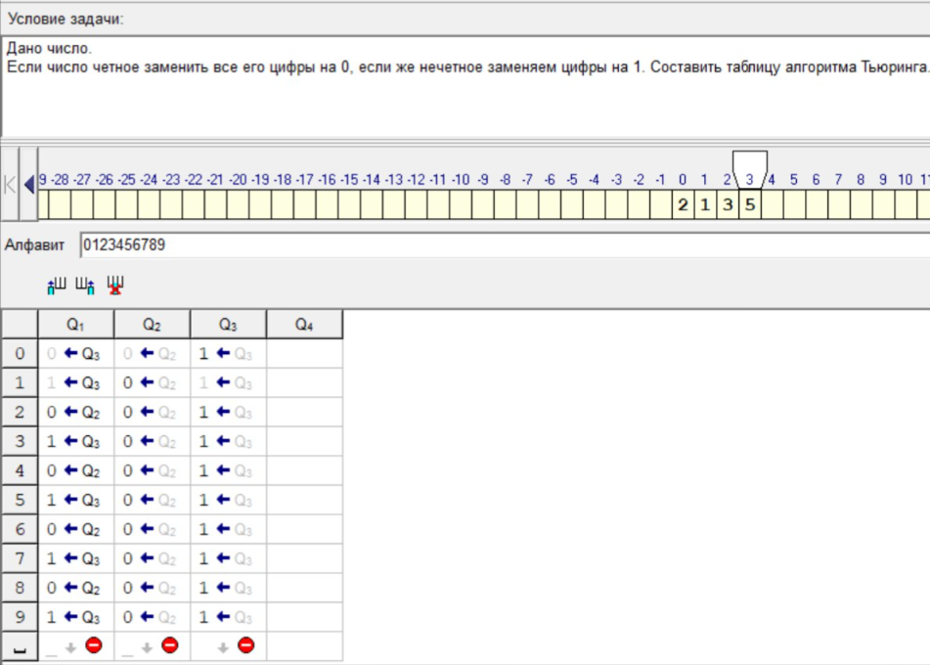

Вывод

